van A naar B: de reiziger

lesfiche Nederlands, drama & muziek|175’

Nederlands |poëzie|75’
in ’t kort
focusdoel
ik kan een gedicht schrijven a.d.h.v. een bepaalde methode in het thema ‘de reiziger’
Oriëntatie | 5’ | brainstorm
Verwerving |25’ | Wat is een gedicht?  opwarming  Hoe maak je een gedicht?
Verwerking |30’ | klasgedicht  zelf aan de slag
Slot |15’ | evaluatie: poëziemuseum
werkvorm
klassikale verwerving & individuele verwerking a.d.h.v. PowerPoint

nodig
materiaal | bijlagen
per leerling kladpapier of een kladschrift | P1 van A naar B Nederlands poëzie (PowerPoint voor de leerkracht)
eventueel foto’s of voorwerpen in het thema ‘de reiziger’ | W1 evaluatiebriefje Nederlands poëzie  (enkelzijdig afdrukken voor alle leerlingen,  2 briefjes op 1 bladzijde)
eventueel boeken, kranten en extra materiaal om gedichten op basis van voorwerpen te maken

verloop
oriëntatie
brainstorm met de leerlingen over dia 1:
- Waar denken ze aan bij ‘de reiziger’?
- Waar denken ze aan bij ‘poëzie’?
Je kan de woorden op bord schrijven maar je kan ook bv. Stormboard https://stormboard.com/ gebruiken online.
verwerving
- Wat is een gedicht?
  - Bekijk het infofilmpje.

- Opwarming
  - Maak allerlei soorten associaties om de creativiteit op gang te brengen.
Je kan meerdere voorbeelden gebruiken dan enkel de gegeven woorden. Doe dit aan een stevig tempo, bv. elke leerling aan bod laten komen en geen tijd om na te denken geven.

- Hoe maak je een gedicht?
  - Overloop de 6 stappen die je moet doorlopen om een gedicht te schrijven.
Verwerking
- Een klasgedicht maken
Doe dit als het ware als 1 klassikaal voorbeeld. Stuur gericht bij.
  - Begin zelf met 1 woord of zin te typen/schrijven.
  - Laat elke leerling 1 woord of zin aanvullen.

- De leerlingen gaan zelf aan de slag
  - Benadruk de aandachtspunten.

Je kan ze alleen laten werken of er een hoekenwerk van maken, waarbij je in elke hoek bepaald materiaal legt of een bepaalde techniek of vorm vraagt.
slot
evaluatie: poëziemuseum
- laat de leerlingen hun favoriete gedicht uitkiezen
- de leerlingen leggen/hangen hun gedicht ergens in de klas waar ze willen en houd een gedichtententoonstelling
- elke leerling krijgt een evaluatiebriefje en gaat rond in de klas
(je kan de timer van 15 minuten met een rustig muziekje opzetten)
- ga mee rond door de klas en vergeet zelf niet te evalueren
- overloop eventueel enkele reacties van de leerlingen

drama & muziek |100’
in ’t kort
focusdoel
ik kan in groep een gedicht verwerken tot een toonmoment rond ‘de reiziger’ door (vertel)pantomime als techniek te gebruiken, ondersteund met bijpassende geluiden (klankverhaal).
Oriëntatie | 5’ | intro onderwerp ‘de reiziger’
Verwerving |20’ | opwarming  verkennen werkvorm drama  verkennen werkvorm muziek
Verwerking |50’ | inoefenen drama  inoefenen muziek  eindopdracht
Slot |25’ | toonmoment  zelf- en groepsevaluatie
werkvorm
klassikale verwerving & verwerking in groep a.d.h.v. PowerPoint

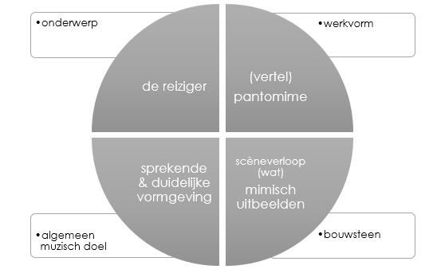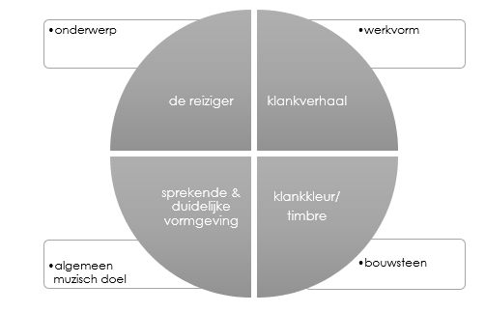
nodig
materiaal | bijlagen
allerlei voorwerpen & materiaal om geluiden te maken | P2 van A naar B drama & muziek  (PowerPoint voor de leerkracht)
zonnebril | B2 pantoscenario’s  (afdrukken per groepje of projecteren,  3 scenario’s op 1 bladzijde)
B2 oefengedicht vertelpantomime
(afdrukken per groepje of projecteren,
1 gedicht op 1 bladzijde)
W2 evaluatiebriefje drama & muziek
(enkelzijdig afdrukken voor alle leerlingen,
1 briefje op 1 bladzijde)
B2 alternatieve gedichten drama & muziek
(indien niet eerst les Nederlands poëzie gedaan)

verloop
oriëntatie
intro onderwerp ‘de reiziger’:
- Leerkracht beeldt enkele situaties uit (zonder te praten) en laat enkele typische geluiden horen.
Leerlingen raden welke situatie het is (wie, wat, waar, (wanneer)). Zo komen ze tot het thema van deze les drama en muziek: de reiziger.
- een strandganger komt aan op het strand, kijkt met zijn hand boven zijn ogen om een plekje te zoeken, schud zijn handdoek uit en gaat erop liggen
- muziek: geluid van joelende kinderen in het zwembad
- muziek: geluid van vogels die fluiten (rustig wandelen in de natuur)
- een reiziger komt aan met zijn bagage in de hotelkamer en laadt alles uit
- een zwemmer komt aan op strand, neemt een aanloop en rent de zee in
…
- ook zonder te praten kan je iets uitbeelden, mimiek en duidelijke gebaren zijn belangrijk
- deze les gaan de leerlingen experimenteren met (vertel)pantomime en daarbij een klankverhaal maken, bijpassende geluiden zoeken om het gedicht te ondersteunen

verwerving
opwarming:
- De leerkracht heeft een boze zonnebril in zijn/haar handen. De boze zonnebril wil bepaalde dingen niet meer zien. De leerlingen proberen daarvoor te zorgen terwijl ze verspreid staan in het lokaal.
- De boze zonnebril wil geen vingers/haren/hoofden/voeten/… meer zien.
- De boze zonnebril wil alleen zwemmers/vogelspotters/mensen die een broodje eten/… zien.
- De boze zonnebril wil alleen het geluid van een vrolijke stapper/een lekker ijsje/iemand die wakker wordt en opstaat/… horen.

- Iedereen staat in een kring, de leerkracht geeft een geluid door, de leerlingen nemen dit geluid over allemaal tegelijk. Daarna geven ze het geluid om beurt door. Daarna verzinnen de leerlingen zelf een geluidje. (geluid maken met lichaam en/of stem)

verkennen (drama)
- Pantomime
- Wat is het? Leg uit en laat een voorbeeld zien.

- Vertelpantomime
- Wat is het? Leg uit en laat een voorbeeld zien.

verkennen (muziek)
- Klankverhaal
- Wat is het? Leg uit.

- Let op: timbre
- Wat is timbre of klankkleur?

verwerking
inoefenen (drama):
- Pantomime
- Oefening: per 4
  - Let op mimiek, niet spreken of geluiden maken en bewegingen voldoende groot maken. Wissel elke keer van rol.
  - Leerkracht deelt scenario’s uit. (zie pantoscenario’s)

- Vertelpantomime
- Oefening: per 2 (of 4…)
  - Leerling 1 voert uit, leerling 2 leest gedicht voor.
  - Geef de leerlingen het verhaal van Roodkapje en de boze wolf
  - Laat ze elk enkele regels vertellen en wissel om
  - Let op grote, duidelijke bewegingen die passen bij de inhoud

inoefenen (muziek):
- Klankverhaal
- Oefening: klassikaal
  - Iedereen staat in een kring, in het midden liggen allerlei materialen. Leerkracht start met een voorwerp te nemen, geluid te maken en terwijl op een andere plek te gaan staan. Hij/zij geeft dit voorwerp aan 1 van de buren en deze probeert de klank een beetje te vervormen alvorens hij/zij een nieuw voorwerp neemt en hetzelfde doet. Wanneer dit lukt, kan iedereen kriskras in het lokaal gaan staan en kunnen meerdere geluiden tegelijk doorgegeven worden.

- Oefening: per 2
  - Leerling 1 voert uit, leerling 2 leest gedicht voor.
  - Geef de leerlingen het verhaal van Roodkapje en de boze wolf
  - Laat ze elk enkele regels vertellen en wissel om
  - Let op bijpassende geluiden, gemaakt met het lichaam, mond (geen “echte” woorden) of eventuele voorwerpen die ter beschikking zijn.

- Let op: timbre
- Let op de sfeer die je wil oproepen (warm – doffe, zachte tonen, koud – harde tonen…)

Verwerken: creëren (drama + muziek)
- Eindopdracht
Opdracht: minstens per 4
- Maak per 4 een stukje in het thema van ‘de reiziger’ van ongeveer 4 à 5 minuten
- Gebruik vertelpantomime vanuit je eigen gedichten (1 lezer, 2 geluidenmakers, 1 beweger)
- De gedichten worden erin verwerkt: kies uit welke gedichten of welke stukken eruit je gebruikt. Je mag er nog dingen bij verzinnen, stukken herhalen, stukken mixen en aan elkaar plakken…
- Maak een klankverhaal bij de gedichten. (bijpassende geluiden die de juiste sfeer oproepen, met materiaal of met het lichaam) (1 lezer, 2 geluidenmakers, 1 beweger)
- Gebruik pantomime om je verhaal te brengen en de stukken met gedichten aan elkaar te koppelen. (bewegingen en emoties)
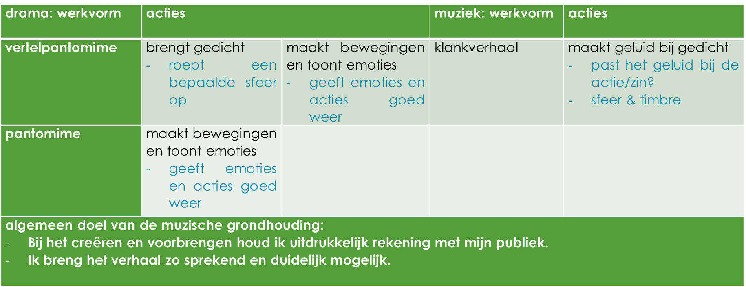

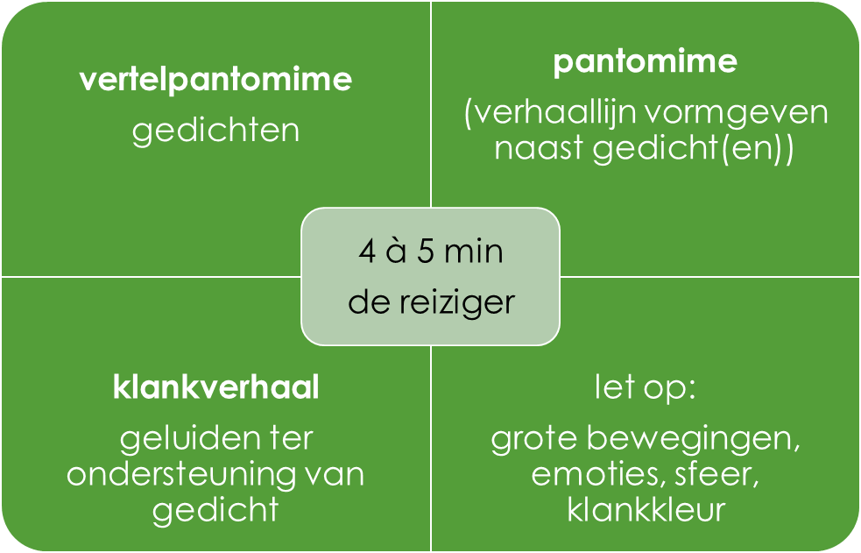
slot
Voorbrengen creaties
De leerlingen vullen een evaluatiebriefje in.
Bespreek kort elke creatie:
- pantomime: mimiek? Gebaren voldoende groot?
- vertelpantomime: bijpassende geluiden?
- klankverhaal: bijpassende geluiden? Juiste sfeer? Hoe was timbre?

